Sharkesh

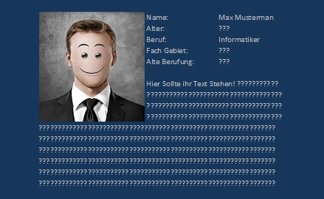

Webdesign-Team Programmier-Staffel Datenbank-Mitarbeiter

